«Все мы родом из детства. Песок»
Дети очень любят играть с песком. Игра с песком — это естественная и доступная для каждого ребенка форма деятельности, и имеющая большое значение для поддержания психологического здоровья, развития познавательных процессов, речи, влияет на становление всех сторон личности. Именно поэтому она должна найти применение в развивающей и обучающей работе современного педагога в условиях реализации требований ФГОС ДО.

Что нужно для игры в песок?
А нужно, в сущности, так мало:
Любовь, желанье, доброта,
Чтоб Вера в Детство не пропала.
Простейший ящик из стола –
Покрасим голубою краской,
Горсть золотистого песка
Туда вольется дивной сказкой.
Игрушек маленьких набор
Возьмем в игру...
Подобно Богу
Мы создадим свой Мир Чудес,
Пройдя Познания Дорогу.
(Т. Грабенко)
«Все мы родом из детства! Ведь все взрослые сначала были детьми, только мало кто из них это помнит».
Эти слова, принадлежащие знаменитому французскому летчику, писателю и философу Антуану де Сент-Экзюпери, давно стали крылатым выражением. В них заключена глубокая правда, ведь все, что все, что мы берем с собой во взрослую жизнь, было обретено нами в детские годы.
Детство – не только самый уютный уголок души, где живут светлые воспоминания, это еще и прочный фундамент, на котором строится вся дальнейшая жизнь и судьба человека.
А я не просто помню своё детство – я его ещё и каждый день переживаю, потому что работаю воспитателем в детском саду.
Чтобы понять интересы и предпочтения детей, нужно самим вспомнить, а какими были мы и что мы любили делать. Я помню, как в детстве мне нравилось играть с ребятами в песочнице. Мы играли часами- выносили из дома воду, делали всевозможные пирожные и куличики, посыпали сухим песком, как пудрой, а сверху украшали цветами и листиками… Чем не произведения кулинарного искусства?
Будучи ещё в декрете и гуляя со своими детьми, я заметила, что не все современные родители разрешают детям играть в песочнице, ссылаясь на то, что ты будешь грязный или наберёшь песка в сандалии и т.п. Хотя игры в песке всесторонне развивают ребенка, и только в одном я могу согласиться с этими родителями – что не каждый песок на улице может быть безопасным.
В наш технологический век, когда телевизор, компьютер и всевозможные гаджеты присутствуют в каждом доме, дети уже в младшем возрасте предпочитают компьютерные игры, а не игры со сверстниками, прогулки и спорт. Родители в большинстве случаев совершенно не задумываются о последствиях данной деятельности своих детей.
Конечно, такое времяпрепровождение дает необратимые последствия: замедляется развитие речи, впоследствии появляются проблемы в общении со сверстниками, ухудшается здоровье, растет агрессивность.
Именно поэтому в своей работе с детьми я стала использовать песок как одно из универсальных средств развития ребенка и поддержания его психологического здоровья. Преимущество песка еще и в том, что его можно использовать для работы с детьми с аутизмом, ОВЗ и гиперактивностью.
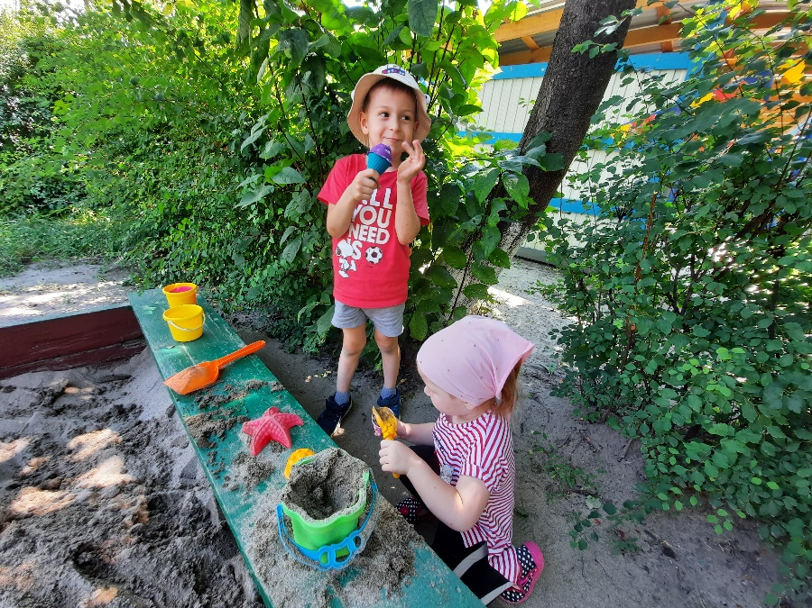
Игра на песке – одна из форм естественной деятельности ребенка. Именно поэтому она должна найти применение в развивающей и обучающей работе современного педагога в условиях реализации требований ФГОС ДО.
Считаю, что современные мини-песочницы, используемые в детском саду - это прекрасная альтернатива тем играм в песке, из моего детства.
Проанализировав литературу и изучив методы по песочному рисованию, я пришла к выводу, что нетрадиционная техника рисования на песке и песком способствует развитию творческих способностей: мышления, воображения, речи, мелкой моторики рук, а также дает детям уверенность в себе, самостоятельность.
Это привело меня к использованию в своей педагогической деятельности такого приема, как игру с песком.
В своей работе я использую несколько видов песка - поговорим о них поподробней.
Хочу начать с песочницы для рисования с кварцевым песком. Такие песочницы представляют собой деревянный лоток с песком, дно которого подсвечивается. На таких лотках можно создавать интересные композиции, в ход идут мелкие игрушки, камушки, ракушки, детали конструктора. В рисунках дети передают свои чувства и эмоции. Но я знаю, что в будущем рисованием будут занимаются лишь немногие, потому что «взрослому» рисованию необходимо учиться. Поэтому я считаю, что в дошкольном возрасте рисование не должно быть самоцелью, а всего лишь средством познания окружающего мира.
Сейчас существует множество курсов, как научиться рисовать на песке. На просторах интернета можно увидеть целые песочные фильмы с захватывающим сюжетом. Мы же в детском саду пока создаем несложные песочные композиции. Например, когда мы рисовали морское дно, то водоросли и рыбок мы прорисовывали пальчиками рук, а вот само дно выкладывали ракушками.
Также ребятам очень нравится рисовать на песке с помощью дыхания, используя трубочки для сока. Например: солнышко и тучку, цветочек, радугу.
Ещё в работе с детьми я использую рисование цветным песком на бумаге. Сам процесс не требует специальных навыков и подготовки. Для начала на лист бумаги наносится рисунок карандашом (для младших ребят можно подготовить раскраски). Затем обводим контур рисунка клеем ПВА и посыпаем песком, остатки песка стряхиваем. Работа с песком – это отличный вид отдыха, который доставляет детям только удовольствие. Ну и конечно же, это – релаксация. Такие свойства песка, как мягкость, приятная на ощупь шершавость, несомненно, создают условия для расслабления.
Детям больше всего нравиться лепить и играть с кинетическим песком. Именно ему, я и мои дети отдают предпочтение. Кинетический песок является универсальной игрушкой для детского творчества. Кинетический песок на 98% состоит из обычного кварцевого песка и на 2% - из силиконового полимера. На первый взгляд он напоминает влажный морской песок, но как только берёшь его в руки — проявляются его необычные свойства. Полимерные материалы и кварц обеспечивают необходимую для лепки вязкость, он пластичен – с одной стороны, с другой – «текуч». До него дотрагиваешься, песок движется, оживает, течет сквозь пальцы и в тоже время остается сухим. Он рыхлый, но из него можно строить разнообразные фигуры, приятен на ощупь, не оставляет следов на руках. Может использоваться как расслабляющее средство. Песок абсолютно безвреден, обладает антибактериальными свойствами не содержит токсичных веществ и не вызывает аллергии, поэтому может использоваться в работе даже с самыми маленькими детьми, как дома, так и в условиях детского сада. Кинетический песок – сказочный материал для работы с ребенком.
Для организации игр с песком необходимы пластиковые формочки разнообразной величины и тематики, формочки для теста, стеки, наборы миниатюрных предметов и игрушек, символизирующих окружающий мир. (человеческие персонажи, здания, животные, машины, растения, сказочные герои, пластиковые цифры и буквы). Наша коллекция постоянно пополняется.
В настоящее время практически в каждой группе есть дети, которые имеют нарушения внимания и двигательную расторможенность, такие ребята всегда будут в центре внимания родителей и педагогов, потому что они-необычные дети, сложные для организации эффективного педагогического общения с ними.Чтобы работа с данной категорией детей была более эффективной, я в своей работе использую песочную терапию.
Песочная терапия - один из методов психотерапии. Это способ общения с миром и самим собой; способ снятия внутреннего напряжения, воплощение его на бессознательно-символическом уровне, что повышает уверенность в себе и открывает новые пути развития. Песочная терапия дает возможность прикоснуться к глубинному, подлинному «Я». Например, с помощью песка, ребёнок может вылепить собственную злость и агрессию, а потом разрушить, тем самым победив её.
Для усиления воздействия любой песочной терапии в процессе игр и упражнений я стараюсь, использовать музыкальное сопровождение, например, релаксационную и классическую музыку, рекомендованную для детей дошкольного возраста.
Система занятий с любым песком сочетает в себе несколько методов воздействия:
- - песочная терапия – способствует самовыражению, даёт средства для разрешения конфликтов и передачи чувств;
- -сказкотерапия – сказки в увлекательной форме и доступными словами показывают детям окружающий мир, поступки людей, выбирают критерии нравственных ценностей, помогают ребёнку ощутить себя творцом и создателем;
- - игротерапия- является частью целого комплекса различных воздействий на ребёнка.
Не стоит забывать и о наших играх на улице в теплое время года. Здесь мы тоже уделяем особое внимание безопасности песка. Каждую весну на игровых площадках проводится полная смена песка. А вновь завозимый песок, соответствует гигиеническим нормам, по всем санитарным показателям. Во избежание загрязнения песочниц, наша песочница закрывается крышкой. Песочница на площадке - это полёт детской фантазии. В ход идут лопаты и вёдра, игрушечная посуда, тракторы и грузовики.Организуя работу, я часто сама включаюсь в строительство и игры детей. Показываю приемы работы с материалом, помогаю ребятам развивать сюжеты игр, поддерживаю изобретательность, стремление к творческому поиску.
Хочется закончить статью словами писателя и современника Эльчина Сафарли: «Детство- это то, что мы потеряли во времени, но сохранили в себе».
И каждый раз, организовывая совместную деятельность с детьми, я возвращаюсь в детство… стремясь развивать у дошкольников сообразительность, смекалку, творчество. А в их играх с песком кипит активная ребячья жизнь, интересная и содержательная.

Список используемой литературы:
- Грабенко Т. М., Зинкевич-Евстигнеева Т. Д. Практикум по песочной терапии. СПб.: Речь 2002
- Сакович Н. А. Технология игры в песок. Игры на мосту. - СПб.: Речь, 2006
- Киселева М.В. Арт-терапия в работе с детьми: руководство для детских психологов, педагогов, врачей и специалистов, работающих с детьми. – СПб.: 2007
- "Грабенко Т.М., Зинкевич-Евстигнеева Т.Д. «Коррекционные, развивающие и адаптирующие игры" - Издательство: ДЕТСТВО-ПРЕСС, 2004. - 64 c.

